Liceo Particular Mixto San Felipe

Unidad Técnico Pedagógica

Enseñanza Básica

**GUÍA DE TRABAJO N° 1**

**HISTORIA, GEOGRAFÍA Y CS. SOCIALES**

|  |  |
| --- | --- |
| **Objetivo** | *Explicar aspectos centrales de la colonia, como la dependencia de las colonias americanas de la metrópoli, el rol de la iglesia católica y el surgimiento de una sociedad mestiza* |
| **Instrucciones** | Lee atentamente cada ítems de la presenta guía de nivelación y luego responde según corresponda. |
| **Descripción del Aprendizaje** | Identifican la división política administrativa de la América española.  Reconocen que durante el período colonial se conformó una sociedad mestiza. |
| **Ponderación de la Guía** | 20% |
| **Correo del docente para consultas** | [rnavea@liceomixto.cl](mailto:rnavea@liceomixto.cl) |

**I.- COMPRENSIÓN**

Lee el siguiente texto y luego contesta las preguntas que se formularán en la parte inferior (6 Pts.).

*“…Los españoles no se opusieron a mezclar su sangre con la de los pobladores de América. En consecuencia, poco tiempo después de la conquista, una creciente cantidad de mestizos de sangre hispano-indígena formaba la parte más numerosa de la población del reino de Chile, y lo mismo sucedía en otras regiones de América. Los criollos, esto es, los hijos de españoles nacidos en suelo americano, también fueron muchos y socialmente mejor vistos que los mestizos; pero, los cargos públicos eran desempeñados predominantemente por españoles, hasta muy avanzado el siglo XVIII…”*

a- Dentro de la clasificación social durante la colonia ¿Qué grupo era la parte más numerosa de la población de Chile? ¿Quiénes desempeñaban los cargos públicos?

_____________________________________________________________________________________________________________________________________________________________________________________________________________________________________________________________________________________________.

b- ¿Por qué crees tú que los españoles tenían más poder y participación que los criollos, durante la colonia?

______________________________________________________________________________________________________________________________________________________________________________________________.

**II ANÁLISIS**

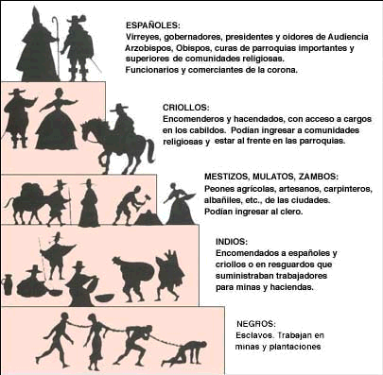Observa la siguiente imagen y luego contesta las siguientes preguntas (6 puntos).

|  |  |
| --- | --- |
|  | c- ¿Por qué los españoles estaban a la cabeza del orden social durante la colonia?  ___________________________________  ___________________________________  ___________________________________  ___________________________________  ___________________________________  ___________________________________.  d- ¿Consideras justa la posición de los indígenas, considerando que eran originarios de América? Explica.  ___________________________________  ___________________________________  ___________________________________  ___________________________________. |

**III.- DESARROLLO:**

**Observa el esquema. Luego, responde.**

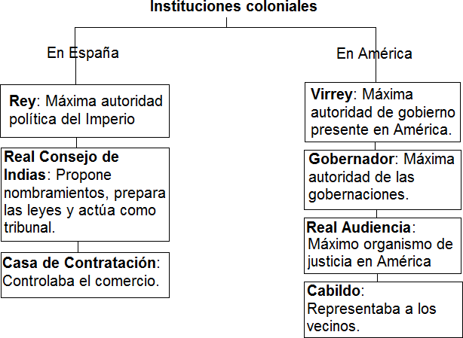

1. Asocia el nombre que aparece en la columna **A**, con su definición en la columna **B,** colocando el número según corresponda:(5 puntos).

|  |  |  |  |
| --- | --- | --- | --- |
|  | **A** |  | **B** |
| **1** | Consejo de Indias. |  | *Máximo tribunal de justicia en América.* |
| **2** | Real Audiencia. |  | *Representante del rey de España en América.* |
| **3** | Hacienda. |  | *Controla el comercio entre América y España y establece el monopolio comercial.* |
| **4** | Virrey. |  | *Aconsejaba al rey en temas relacionados con colonias americanas.* |
| **5** | Casa de Contratación. |  | *Principal vivienda durante la colonia, en ella se practicaba la agricultura y la ganadería.* |

1. Investiga qué instituciones cumplen actualmente en Chile las funciones que desempeñaban los siguientes organismos coloniales (4 Ptos).

**Real Audiencia**: .

**Gobernador**: .

**Cabildo:** .

**Casa de contratación:** .